你符合标准么?

先用公尺粗略地估量你的数据，再用卷尺测量出正确的数据。
体重估计是: _______
实际数据是: _______
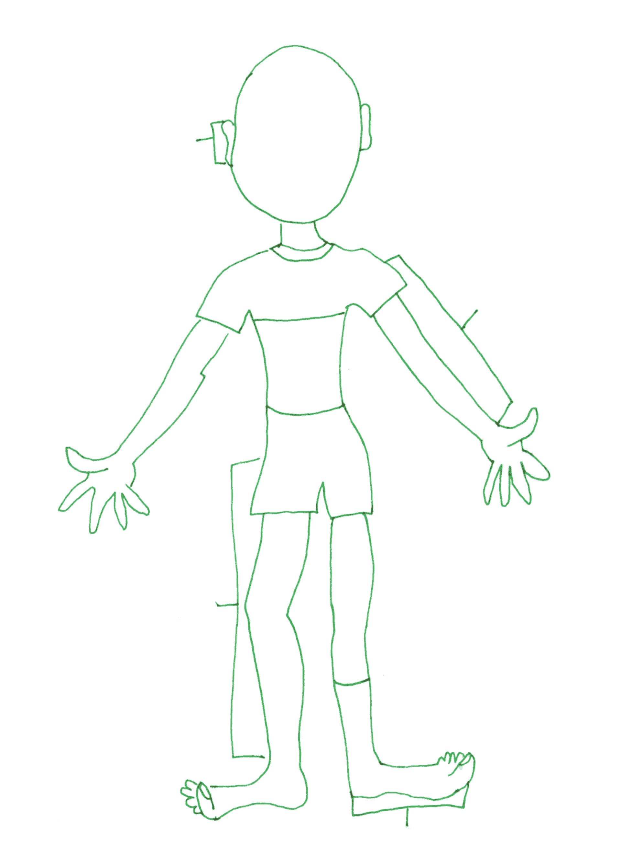
臂长估计是: _______
实际数据是: _______
头围估计是: _______
实际数据是: _______
嘴唇尺寸估计是: _______
实际数据是: _______

脖子粗估计是: _______
实际数据是: _______

拇指长估计是: _______
实际数据是: _______

小拇指粗估计是: _______
实际数据是: _______

小腿面宽估计是: _______
实际数据是: _______

大脚趾长估计是: _______
实际数据是: _______

脚长估计是: _______
实际数据是: _______

大脚趾粗估计是: _______
实际数据是: _______

腿长估计是: _______
实际数据是: _______

腰围估计是: _______
实际数据是: _______
耳长估计是: _______
实际数据是: _______
鼻子估计是: _______
实际数据是: _______

